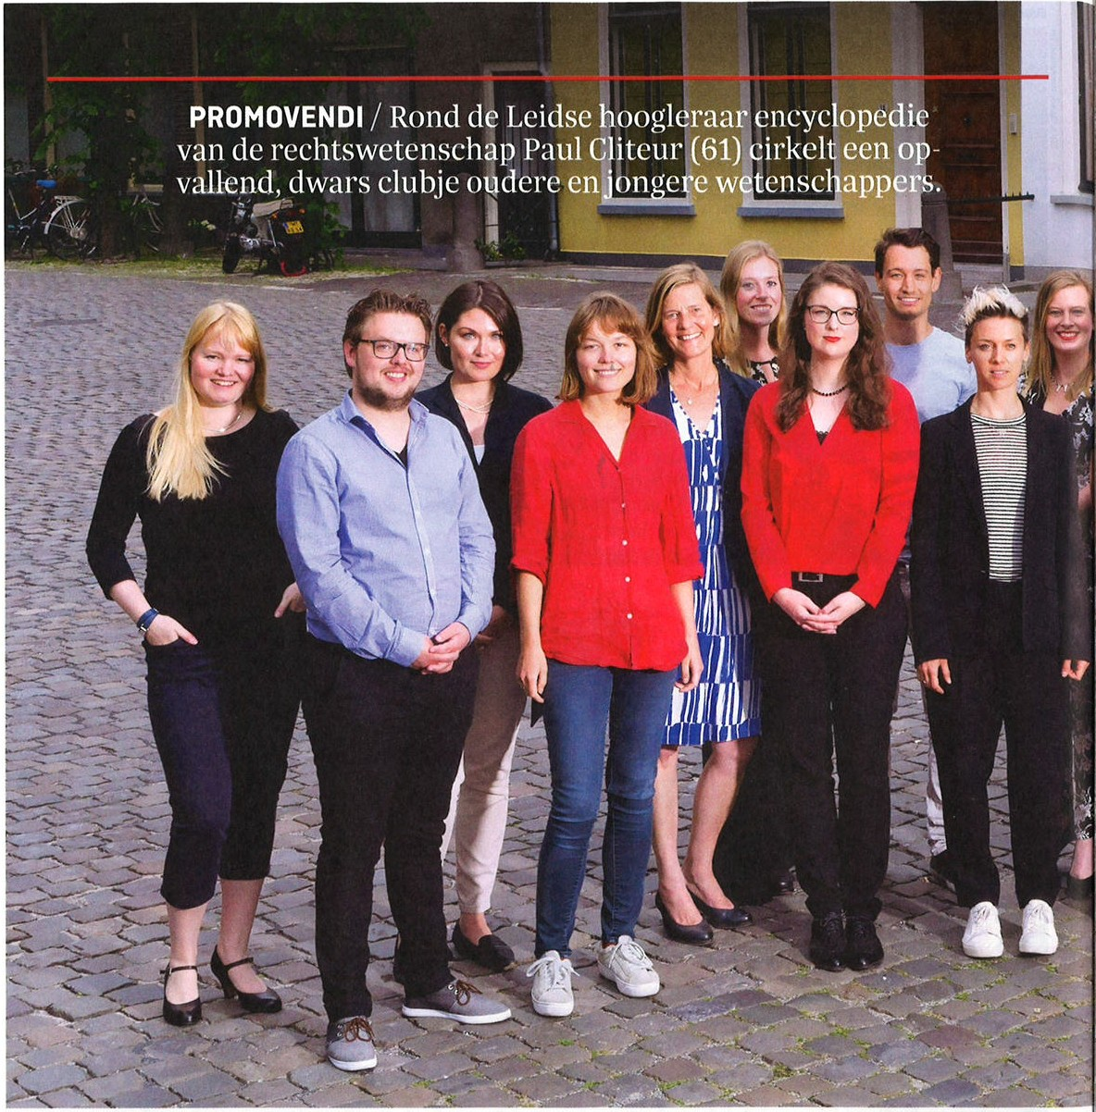

HET KLASJE
. VAN CLITEUR .

•

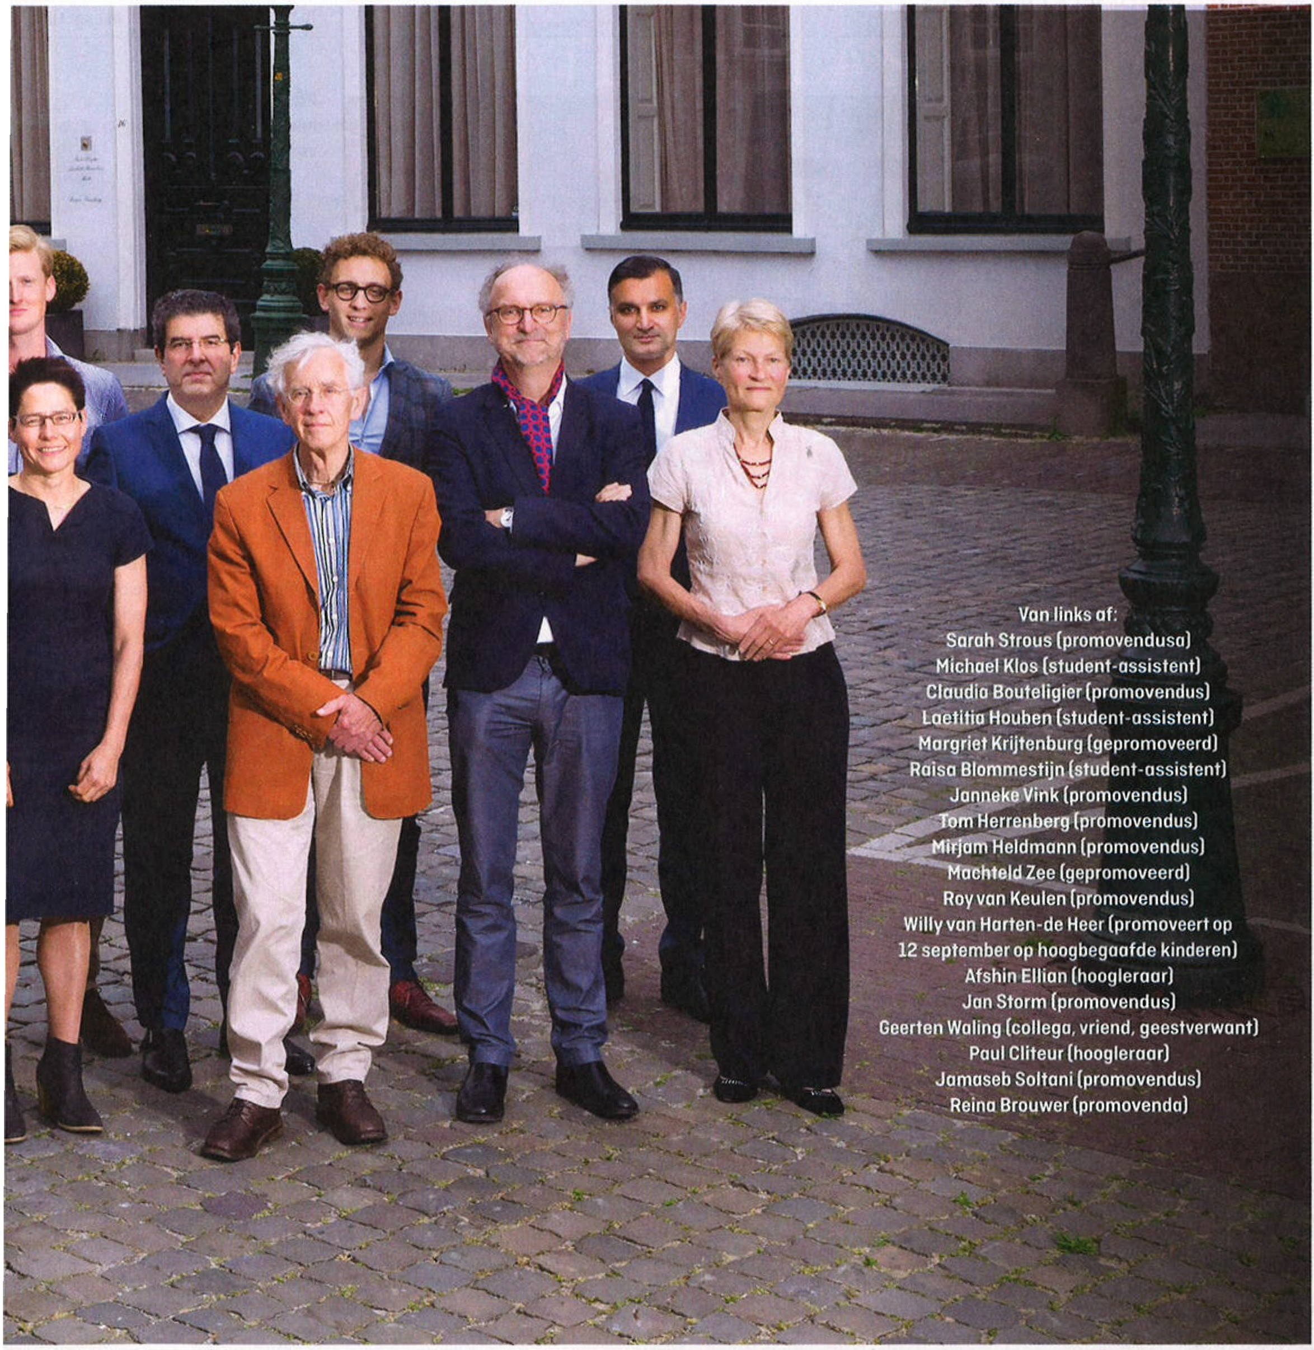

Syp Wynia Foto's Guido Benschop

at voor soort promotie­
J w
begeleider is Cliteur ei-
genlijk?' vraagt Jan Storm (70) aan Janneke Vink (27). In een warm boven-
zaaltje van de Leidse bistro Malle Jan zit een druk converserend gezelschap rond hoog­ leraar Paul Cliteur bijeen. Na verloop van tijd vindt de noviet 'Storm het tijd om de in de kring van Cliteur meer ervaren Vink te vragen wat hij kan verwachten van zijn be-

geleider. Vink: 'Hij geeft je veel vrijheid, stuurt je een beetje losjes aan.' Zij gaat trou­ wens bij Cliteur promoveren op 'liberalisme en dierenrechten'. Vink: 'Want dierenrech­ ten zijn ook op liberale gronden heel goed te verdedigen.'
Storm is een beetje vreemde eend in de bijt van Cliteur. De meeste promovendi van Cliteur zijn net afgestudeerd, krijgen een baan op de afdeling Encyclopedie van de rechtswetenschap, waar Cliteur hoogleraar is, komen zelf met een onderwerp voor hun proefschrift ofkrijgen van de promotor een

onderwerp aangereikt. Storm, voormalig departementaal ambtenaar, was al gepen­ sioneerd toen hij uit bezorgdheid over de fa­ lende Nederlandse democratie een boek schreef, Welke democratie? Burgerschap en zeggenschap. Onder supervisie van Cliteur wordt dat omgewerkt tot het proefschrift dat mr. ir. Jan Storm tot doctor in de rechts­ wetenschappen gaat maken.
Eerder op de dag, een gang in het ge­ bouw van de Leidse rechtenfaculteit. Bas­ tiaan Rijpkema (30) houdt de afdelingsdeur open. Hij is gehaast, want druk druk. Rijp-

46 WETENSCHAPPERS 8/15 JULI 2017 • ELSEVIER WEEKBLAD

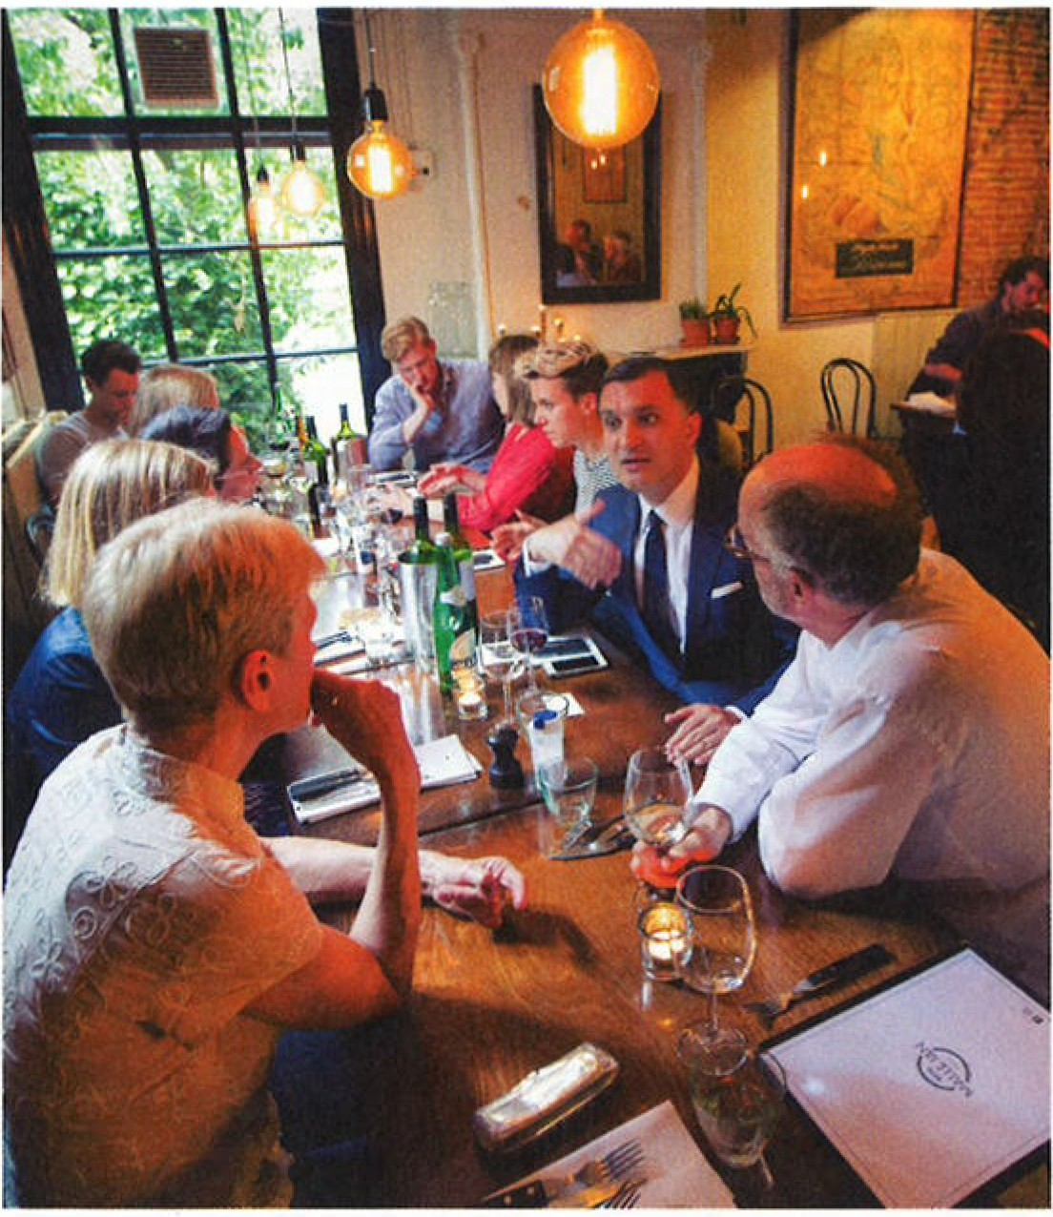Paul Cliteur (rechts) luistert naar het betoog van Jamaseb Soltani

kema promoveerde in 2015 bij Cliteur op Weerbare democra­ tie.De grenzen van de democra­ tische tolerantie. Zijn proef­ schrift gaat over de vraag of de democratie moet toestaan dat de democratie met behulp van de democratie kan worden af­ geschaft.
Daar steekt alweer een
hoofd uit een deuropening.Het is Tom Herrenberg (30), die vo­ rig jaar met Cliteur een Engels­ talig boek schreef over de ge­ schiedenis van wetten tegen godslastering. Hij gaat, bij Cli­ teur, promoveren op vrijheid van meningsuiting.
Cliteur, in zijn werkkamer:
'lk probeer met mijn promo­
vendi onafhankelijk, grensverleggend we­ tenschappelijk onderzoek te stimuleren. En dat gaat aardig, hoop ik.'
Maar vanzelfsprekend is dat bepaald niet aan de Nederlandse universiteiten, zo er­ vaart Cliteur. Spottend: 'Enerzijds bewijzen we lippendienst aan het ideaal van het on­ afhankelijk out-of-the-boxdenken, creativi­ teit, tegenspraak - dat soort dingen. Maar over zaken als diversiteit, immigratie en is-

PUBLICATIES (SELECTIE)

> PaulCliteur:Bardot, Fallaci, Houellebecq en
Wi/ders, De Blauwe Tijger,2016
> Paul Cliteur enTom Herrenberg (red.):The Fall and Rise of Blasphemy Law, Leiden Uni­ versity Press,2016
> Bastiaan Rijpkema,Rene Cuperus en Paul
Cliteur:Wat te doen met antidemocratische partijen? Elsevier Boeken,2014
> Dirk Verhofstadt:In gesprek met Paul Cliteur, Houtekiet,2012
> PaulCliteur: The Secular Outlook. Wiley­ Blackwell,2010
> PaulCliteur:Moree/ Esperanto, De Arbeiders­
pers.2007 (in pdf op internet)
> PaulCliteur:Moderne Papoea's, De Arbei­
derspers,2002 (in pdf op internet)
> Paul Cliteur:Onze verhouding tot de apen
(oratie in Delft, in pdf op internet)
> Paul Cliteur:Conservatisme en cultuurrecht, Drukkerij Cliteur,1989 (proefschrift,in pdf op internet)

lam is er ook onder studenten veel angstig­
heid. Men spreekt zich niet graag uit.' Cliteur werd in universitaire kring aan­
vankelijk geassocieerd met de WD. Hij zat in het bestuur van het wetenschappelijk bu­ reau en werkte samen met Ieider Frits Bol­ kestein ('In het liberale volksdeel de interes­ santste politicus. Verreweg.').

n die dagen, nog voor de opkomst van Pim Fortuyn en later Geert Wilders, was het volgens Cliteur in academische krin­ gen niet bepaald een aanbeveling om te worden geassocieerd met de WD. In Leiden ging het volgens hem nog wel, maar aan de Universiteit van Amsterdam of die van
I
Utrecht was bet andere.koek.
'Ik solliciteerde een keertje in Utrecht voor een of andere leerstoel en kwam daar dus voor zo'n commissie. Een van de leden zei: "Maar u zit toch bij het wetenschappe­ lijk bureau van de WD?" Ik keek rond en dacht: en jij bent van de PvdA en jij bent van GroenLinks. Ik kon, als ik had gewild, zeal­ lemaal aanwijzen. "Maar," zei dat commis­ sielid, "denkt u datu dan wel objectief col­ lege kunt geven?" Enfin, de toon was gezet. "Objectief" was in dat denken natuurlijk PvdA-GroenLinks. Als je naar de politieke affiliaties van bet academisch personeel kijkt, is dat nog steeds niet bepaald een af­ spiegeling van de Nederlandse samen­ leving.'
We komen op het fenomeen van de
diversity officers, die naar Amerikaans voor-
beeld op diverse Nederlandse universiteiten zijn aangesteld om 'diversiteitsbeleid' vorm te geven. Cliteur: 'We moeten juist af van het idee dat universitei­ ten etnisch divers zouden moe­ ten zijn. Etnische diversiteit is vanuit wetenschappelijk oog­ punt een non-issue. Want ie­ mand met een Aziatisch uiter­ lijk hoeft geen andere opvattin­ gen te hebben dan iemand die zwart is. Als je denkt dat men­ sen heel andere opvattingen hebben naar gelang hun huids­ kleur, is dat een vorm van ra­ cisme. Wat we wel zouden moeten hebben, is "viewpoint diversity" - :verschillende in­ zichten. Dat er wordt tegenge­
sproken, dat ervoor wordt gezorgd dater de­ bat is. Daardoor wordt vooruitgang ge­ boekt.'
Hij heeft kennisgenomen van het initia­ tiefvan Tweede Kamerlid Pieter Duisenberg (VVD) - dat is omarmd door een Kamer­ meerderheid - om na te gaan of er aan de universiteiten voldoende ruimte is voor di- vers denken.
'Het zal een lange weg worden, vrees ik. Kijk, universiteiten komen op drie manieren aan hun geld. Ten eerste het geld van de overheid, naar gelang het aantal studenten. De tweede geldstroom komt van de NWO, de organisatie voor wetenschappelijk onder­ zoek waar je plannen kunt indienen die anoniem worden beoordeeld. De derde geldstroom komt van bedrijven. Maar als je bij de NWO een onderzoek indient dat bij­ voorbeeld een beetje kritisch is over immi­ gratie, is dat kansloos!'
Daarom prijst Cliteur zich gelukkig dat onderzoek op zijn afdeling niet afhankelijk is van de NWO, maar dat hij kan putten uit de geldstroom die het gevolg is van de gedu­ rige instroom van grote aantallen studenten rechten. 'Godzijdank ben ik niet afhankelijk van die politieke beoordelingen. lk heb al­ tijd redelijk vrij kunnen functioneren.'
En zo is Cliteur samen met zijn collega's, medewerkers en promovendi een oeuvre aan het bouwen dat opvalt in de Neder­ landse academische wereld, zowel door the­
rna's (natiestaat, multiculturaliteit, demo­
cratie, vrijheid van meningsuiting, islam,

•

48 WETENSCHAPPERS B/15 JULI 2017 • ELSEVIER WEEKBLAD

dierenrechten) als door uitgesproken opvat­
tingen en deelname aan het publieke debat.
Hierbij dringt de vraag zich op of Cliteur zijn medewerkers onderzoek laat doen waaraan hij zelf niet toekomt, of dat hij onderzoek begeleidt waarmee zij zelfkomen aanzetten. Het blijkt te varieren.
'Je hebt promovendi die een aanstelling aan de universiteit hebben en 'buitenpro­ movendi', die zich aandienen met een plan voor een proefschrift. De promovendi met een aanstelling gaan iets onderzoeken waarvan ik belangrijk vind dat het wordt onderzocht. Een beetje in samenspraak ook met Afshin Ellian, mijn collega als hoog­ leraar encyclopedie van de rechtsweten­ schap, en de rest van de staf.
'Neem nu het thema van de weerbare de­ mocratie, waarop Bastiaan Rijpkema is ge­ promoveerd. Daarin was ik al twintig jaar gelnteresseerd aan de hand van een belang­ rijke rede die de Amsterdamse hoogleraar George van den Bergh in 1936 heeft gehou­ den. Ik kwam daar nooit aan toe. Nu zijn het slechte leerlingen die altijd leerlingen blij­ ven, zei Nietsche al. Promovendi gaan iets doen wat ook mij weer verrast. Ik lees dat dan en denk: verdraaid, zo had ik het zelf nog even niet bekeken.
'Ik vond betook belangrijk dat in Neder­ land onafhankelijk kritisch onderzoek zou worden gedaan naar de islamitische sharia­ raden die je in Engeland hebt. Daarmee is Machteld Zee aan de slag gegaan. Ik zei te­ gen haar dat ze dat het best kon doen door een Engelstalig proefschrift te schrijven, te proberen in Engeland wat los te maken en via Engeland te proberen in Nederland wat los te krijgenkrijgt. Dat is precies zo gegaan. Ze heeft in Engeland enorm veel aandacht voor haar proefschrift gekregen.
'De Britse premier Theresa May heeft zelfs onderzoek aangekondigd met een ver­ wijzing naar Machtelds proefschrift. Het was natuurlijk verbijsterend dat dergelijk onderzoek in Engeland niet bestond. Maar het is ook verbijsterend dater in Nederland, met zoveel deskundigen die zich met de is­ lam bezighouden, niemand is die zijn neus eens om de hoek heeft gestoken om te kij­ ken hoe het met die islamitische recht­ spraak in Engeland loopt - in plaats van wat gefantaseerd te wensdenken.'
Nu wordt in het algemeen in bet Westen met een grote boog om de islam heen gelo-
Paul Bernard Cliteur Geboren op 6 september 1955 in Amsterdam Slnds 2003 hoogleraar
Encyclopedia van de rechtswetenschap aan de Universiteit Leiden
Sinds 2015 1id van en actiefvoor
Forum voor Democratie
In 2004 en 2014 1ijstduwervoor Partij voor de
Dieren bij verkiezingen Europees Parlement
1993-1995 voorziHe
Humanistisch Verbond
Studeerde rechten en filosofie aan de VU en
UvA in Amsterdam

pen, zowel door politici als wetenschap­ pers. AI zegt Cliteur, geneigd tot optimisme, wat dat betreft voorzichtig enige vooruit­ gang waar te nemen.
'Zowel de Amerikaanse president Do­
nald Trump als Theresa May blijkt bereid om het islamisme als ideologie in verband te brengen met het terrorisme. Dat is nog niet veel, maar het is niet meer bet wegdui­ ken zoals Trumps voorganger Barack Obama dat bijvoorbeeld deed. Het islami­ tisch terrorisme neemt intussen wei toe en bet beleid is niet erg effectief. Ze zullen toch eens bereid moeten zijn om naar de achter­ liggende ideologie te kijken.
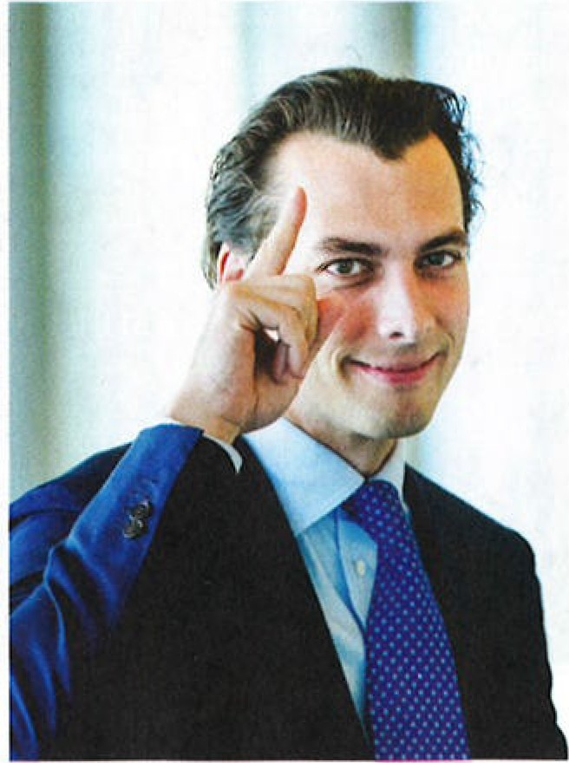'Enfin, Bastiaan is klaar, Machteld is klaar, Janneke Vink is bezig, Tom Herren-

Thierry Baudet: 'Bij jou wil ik promoveren!'

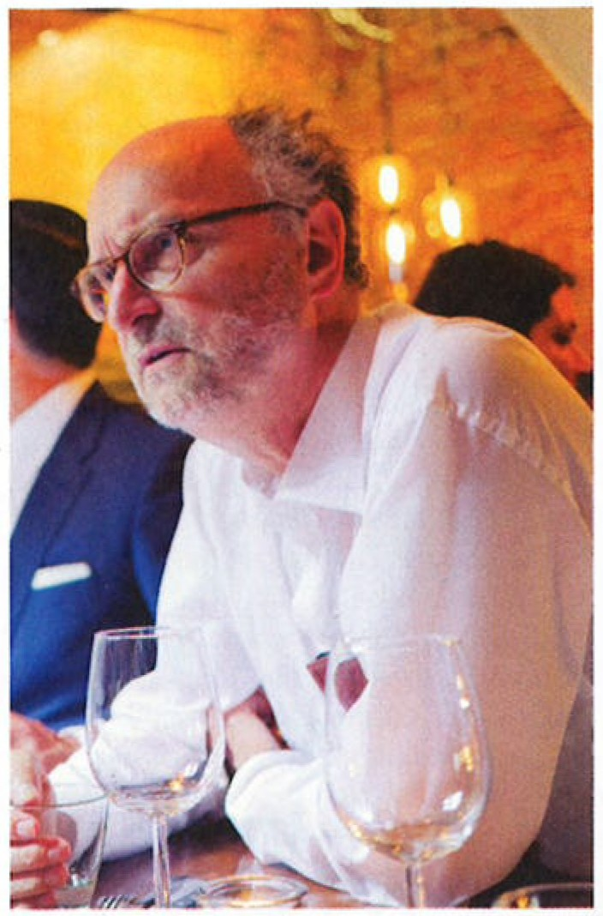berg ook. En Thierry Baudet was natuurlijk al eerder klaar, met zijn proefschrift over de natiestaat, die van hoven wordt bedreigd door de Europese eenwording en van bene­ den door het multiculturalisme.'

audet dus, de 34- jarige veelbesproken Ieider van de politieke partij Forum voor Democratie - met twee zetels in
8
de Tweede Kamer en nog wat meer in de pei­
lingen - die aan de basis stond van het Oekralnereferendum. Cliteur: 'Thierry had rechten en geschiedenis gestudeerd. Hij kWam hier een jaar of tien geleden binnen en zei: "Bij jou wil ik promoveren. En op dit onderwerp." Zijn proefschrift is uiteindelijk heel goed gelukt.'
Cliteur was de afgelopen jaren nooit ver weg als Baudet met initiatieven kwam. Met de roep om een referendum, die uitliep op het Oekralnereferendum, en toen Baudet een politieke beweging begon. Cliteur werd voorzitter van de raad van advies van Bau­ dets partij, en lijstduwer.
Hij vertelt hoe hij zich eerder had losge­ maakt van de VVD. Dat had alles te maken met de Somalische asielzoekster Ayaan Hirsi Ali, die Tweede Kamerlid was gewor­ den voor de VVD. Ze moest zwaar worden beveiligd als gevolg van bedreigingen die samenhingen met haar islamafvalligheid en islamkritiek en vluchtte uiteindelijk naar de
o. Verenigde Staten. Cliteur had veel contact met haar en zij zette hem naar zijn zeggen ook nadrukkelijker op bet spoor van de vrij­
i
.3 heid van meningsuiting.
: 'Ik heb mijn VVD-lidmaatschap opge­ zegd toen er in de Tweede Kamer een stem- ming was over de beveiliging van Ayaan. De

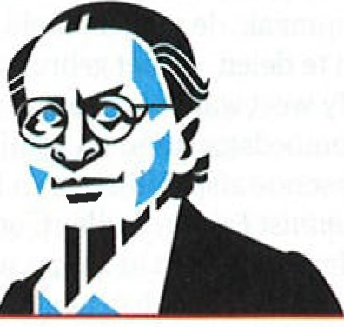ELSEVIER WEEKBLAD • 8/15 JULI2017 49

VVD ging daar niet in mee. Toen dacht ik: heb ik mij daarvoor ingezet? Dan kan ik ook geen lid van die partij blijven. Ik heb daar geen ruchtbaarheid aan gegeven, want ik heb een vreselijke hekel aan bijvoorbeeld oud-politici die ermee schermen dat ze hun lidmaatschap opzeggen. Het was meer iets van mijzelf.'
Tussen de bedrijven door was Cliteur
eveneens betrokken bij de Partij voor de Dieren, waarvoor hij ook lijstduwer was. 'Ik was al vroeg ge"interesseerd in dierenrech­ ten, in eerste instantie ge"inspireerd door Pe­ ter Singer.' Deze Australische filosoof schreef in 1975 Animal Liberation. 'Ik heb in
1995 aan de Delftse universiteit mijn oratie gehouden over dierenrechten. Het was voor mij een inteilectuele exercitie: in hoeverre kun je dieren rechten geven, of is dat iets heel geks? Het is een filosofisch vraagstuk en ik ben altijd gei'ntrigeerd door gekke theoretische problemen.
'Thierry Baudet heeft de verdediging van de natiestaat opgepakt in zijn proefschrift. Dat vond ik mooi. Hij heeft dat in het Engels geschreven, zelfin het Nederlands vertaald en op een gegeven moment is hij op basis daarvan een politieke beweging begonnen. Het was voor het eerst dat een promovendus op basis van een gedachtegoed in zijn proef­ schrift een partij begint. En daar redelijk succesvol mee is. Nou, dat is leuk. Ik heb warme gevoelens ten opzichte van dat hele gebeuren.'
Baudet moest zich helaas afmelden voor het promovendi-diner van Cliteur in de Leidse bistro. Hij spreekt op maandagavon­ den steeds grotere zalen aanhangers toe. Veel andere voormalige en aankomende promovendi waren er wei. Zoals Machteld Zee (32), in korte tijd een nationale bekend­ heid geworden met haar shariaraden­ onderzoek en haar kritiek op Nederlandse islamdeskundigen ('nuttige idioten').
Een dag tevoren is Zee op de jaarlijkse Athe"istendag enigszins tot haar verrassing uitgeroepen tot Atheist van het Jaar- alsop­ volger van Paul Cliteur. De Athe"istendag wordt elk jaar georganiseerd door Floris van den Berg, die eerder promoveerde bij Cli­ teur. Sprekers waren onder anderen Cliteur en diens promoven,d1,1s Tom Herrenberg.
Het klasje van Cliteur vertakt zich, maar
de takken weten elkaar ook weer moeiteloos tevinden. E
REMCO CAMPERT
DAGELIJKSHEDEN

Herinneringen

Soms denk ikterug. Ik probeer zaken uit het verleden in mijn her­ innering terug troepen. Het geheugen is onbetrouwbaar, wordt steeds opnieuw ingekleurd. Het heden vermengt zich met het ver­ leden.
Als ik terugdenk denk ik in kleuren. Mijn geheugen heeft een rijk palet. Derik ik terug aan een oude, gestorven vriend, dan zie ik hem terug in kleuren, terwijl hij zich allang als een bleek skelet in de aarde bevindt.
Ik denk terug aan gebeurtenissen. Niet aan onaangename. Die

heb ik diep in mezelf begraven, op een plek waar ik niet bij kan. Daarmee garandeer ik mijn zielerust. Ik wil niet in schuldgevoe­ lens leven.
Ik denk niet aileen terug aan dode vrienden, maar ook aan

levende. Door mij leidt zo'n vriend een dubbelleven. We zitten in een tuin. Mijn vriend is een unieke grappenmaker. We lachen ons de tranen in de ogen. We drinken wijn. Zwaluwen vliegen naar hun nesten in de tuinschuur.
Met een andere vriend, helaas gestorven, sta ik in dezelfde tuin. Hij doet zich voor als vogelkenner. Ik weet niets van vogels. Welke vogel is dit? Hij luistert aandachtig, zegt dan: een vink. Later zal blijken dat hij aile vogels een vink noemt.
Ik probeer gedachtenloos te denken. Laat de dwang maar los. De ruimte in mijn hoofd is groat. Van alle kanten komen de herin­ neringen aanzweven. Elke dag brengt nieuwe herinneringen, die op hetzelfde moment oud worden.
Herinneringen: voedsel dat nooit opraakt.

REMCO CAMPERT
schrijft gedichten, verhalen, romans en columns. In Elsevier Weekb/ad doet hij verslag van wat hij dagelijks beleeft.

